杭基礎の設計・施工の要点と「基礎ぐい工事監理ガイドライン」の解説講習会
開催のお知らせ CPD４単位認定

主催 公益社団法人 日本建築士会連合会
平成27年に発覚した横浜市の分譲マンションにおける基礎ぐい工事の問題は大きな社会問題となり、国土交通省では、建築物の安全性確保や国民の不安払拭を図る観点から「基礎ぐい工事の適正な施工を確保するために講ずべき措置」（告示）、基礎ぐいの適正な設計に関する通知、基礎ぐい工事における工事監理ガイドラインの策定等を行っています。
安全、安心な建築物とするためには、設計、工事監理や施工に関わる建築士や建築関係技術者が、基礎ぐいに関する十分な知識を有することが不可欠です。また、建築行政側からも、基礎ぐい問題の再発防止策の一つとして、地盤・基礎に関する内容の研修等の実施を求められています。
そこで、公益社団法人日本建築士会連合会では、設計者、施工者等に向けて標記の講習会を開催いたします。
この機会に多くの方の受講をお願いいたします。

開催日 平成28年7月1日（金）13：30～17：00（12：30受付開始）
定員200名（申込み先着順）※定員になり次第締め切ります。
講義内容・時間・講師
13：30～13：50  （20分） | （１）杭基礎の要求性能と設計施工 | 二木幹夫  （一般財団法人ベターリビング常務理事）
13：50～15：20（90分） | （２）地盤調査の活用と杭基礎の設計の要点 | 金箱温春  （工学院大学特別専任教授／金箱構造設計事務所代表取締役）
15：20～15：30 | 休憩
15：30～16：20（50分） | （３）既製コンクリート杭施工管理指針（日建連版）の解説 | 木谷宗一  （一般社団法人日本建設業連合会施工部会長／株式会社竹中工務店専門役）
16：20～17：00  （40分） | （４）国土交通省作成「基礎ぐい工事監理ガイドライン」の解説と実務の要点 | 後藤伸一  （明治大学大学院客員教授／ゴウ総合計画株式会社代表取締役）

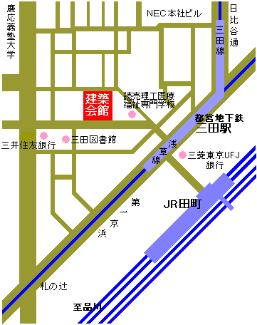
受講料 会員 5,０００円 一般８,０００円（テキスト代、税含む）
当日、会場受付でお支払いください。
※建築士会の会員様は、当日に建築士会会員証をご提示ください。会員証の提示がない場合は一般料金となりますので、ご注意願います。

講習会場 建築会館ホール
所在地：東京都港区芝5-26-20建築会館5階
交通アクセス JR田町駅下車徒歩約5分
都営地下鉄三田駅下車(A3口)徒歩約2分

●受講の申込方法
①受講ご希望の方は、下記の申込書に必要事項をご記入の上、日本建築士会連合会へFAXまたはメール送信して下さい。

②本会で申込書の受領後に「受講票」をご本人様ご指定先にメール又はFAXでお送りいたします。
講習会当日にご持参の上受付にご提示下さい。
講習当日
受講票を受付に提示
受講料のお支払い
受講票を
メールまたはFAXで送付
連合会
受講申込書をメール、FAX

【受講申込書】
「杭基礎の設計・施工の要点と「基礎ぐい工事監理ガイドライン」の解説講習会
必要事項をご記入の上、連合会へFAXまたはメール送信願います。
FAX 03-3456-2067
メール jigyo1@kenchikushikai.or.jp
フリガナ  受講希望者氏名 |  | 建築士会会員の方は所属士会名を記入願います。  建築士会
勤務先名
主たる業務 | □設計 □施工 □その他（ ）
（日中に連絡可能な）
電話番号
受講票の送付先希望  メールアドレス  またはFAX | メールを希望  →アドレスを記入  FAXを希望  →FAX番号を記入

お問い合わせ先
公益社団法人 日本建築士会連合会「講習本部」
TEL 03-3456-2061
108-0014 東京都港区芝5-26-20
【講習のお申込みに係る個人情報の取扱いについて】
受講申し込み者の個人データは個人情報の保護に関する法律及び関係法令等を遵守し、個人情報の保護に努めます。

